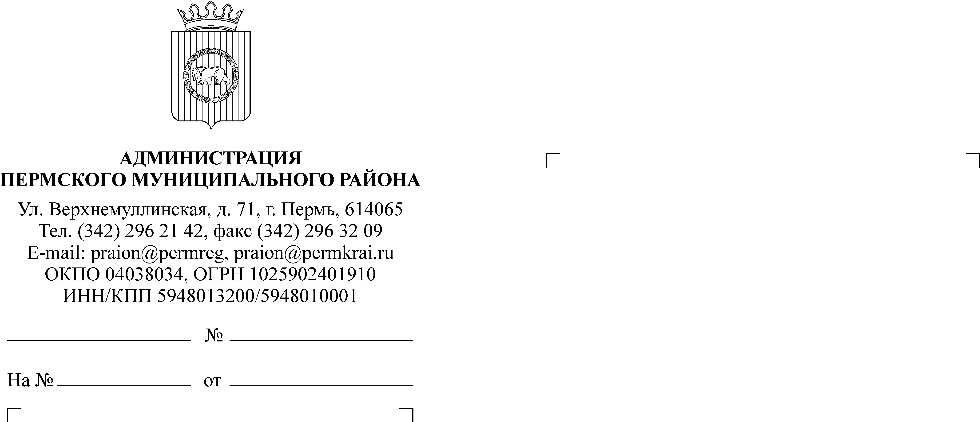
О представлении проекта бюджета
25.10.2013
И 01-05/03-166

Главе Пермского
муниципального района А.П.Кузнецову

на 2014 год и плановый период
2015 и 2016 годов

Уважаемый Александр Павлович!

В соответствии со статьей 31 Положения о бюджетном процессе в Пермском муниципальном районе направляю для рассмотрения проект решения Земского Собрания «О бюджете Пермского муниципального района на 2014 год и на плановый период 2015 и 2016 годов».
Приложение:
1. Проект решения Земского Собрания «О бюджете Пермского муниципального района на 2014 год и на плановый период 2015 и 2016 годов» на 123 л. в 1 экз.
2. Материалы и документы, представляемые одновременно с проектом решения Земского Собрания «О бюджете Пермского муниципального района на 2014 год и на плановый период 2015 и 2016 годов» на 88 л. в 1 экз.

Глава администрации
муниципального района И. В. Бедрий

Т.Н.Гладких
296 29 91

О Г Л А В Л Е Н И Е
 | Содержание | Страницы
1 | Проект решения Земского Собрания «О бюджете Пермского муниципального района на 2014 год и на плановый период 2015 и 2016 годов» | 1 - 123
2 | Материалы и документы, представляемые одновременно с проектом решения о бюджете
2.1. | основные направления бюджетной и налоговой политики Пермского муниципального района на 2014 год и на плановый период 2015 и 2016 годов | 124 – 131
2.2. | предварительные итоги социально-экономического развития Пермского муниципального района за первое полугодие 2013 года и ожидаемых итогов социально-экономического развития Пермского муниципального района на 2013 год | 132 – 134
2.3. | прогноз социально-экономического развития Пермского муниципального района на 2014 год и плановый период 2015 и 2016 годов | 135 – 144
2.4. | прогноз основных характеристик консолидированного бюджета  Пермского муниципального района на 2014 год и плановый период 2015 и 2016 годы | 145
2.5. | верхний предел муниципального долга Пермского муниципального района на конец очередного финансового года и конец каждого года планового периода | 146
2.6. | оценка ожидаемого исполнения бюджета Пермского муниципального района на 2013 год | 147-150
2.7. | расчеты межбюджетных трансфертов из бюджета Пермского муниципального района в бюджеты поселений на 2014 год и плановый период на 2015 -2016 гг. | 151 – 172
2.8. | проект программы муниципальных заимствований на 2014 год и плановый период 2015-2016 годы | 173
2.9 | паспорта муниципальных программ | 174 – 179
2.10. | 11 фрагментов реестров расходных обязательств | электронно
3 | Пояснительная записка к проекту решения «О бюджете Пермского муниципального района на 2014 год и на плановый период 2015 и 2016 годов» | 180 – 203
4 | Справочные материалы к проекту решения Земского Собрания «О бюджете Пермского муниципального района на 2014 год и на плановый период 2015 и 2016 годов
4.1. | перечень публичных нормативных обязательств на 2014 - 2016 гг. | 204
4.2. | структура районного бюджета на 2014 год и плановый период 2015 и 2016 годов | 205 – 206
4.3. | изменения бюджета Пермского муниципального района на 2014-2016 гг. по отношению к показателям бюджета, утвержденным в предыдущем бюджетном цикле | 207 – 208
4.4. | предложения об увеличении фонда оплаты труда работников муниципальных учреждений в 2014-2016 годах | 209
4.5. | исходные условия для формирования прогноза социально-экономического развития Пермского муниципального района на 2014 год и плановый период 2015 и 2016 годов | 210
4.6. | О согласовании проекта решения Земского Собрания | 211

